THE RADIANCE OF AEGIS
HERO CHARACTER SHEET
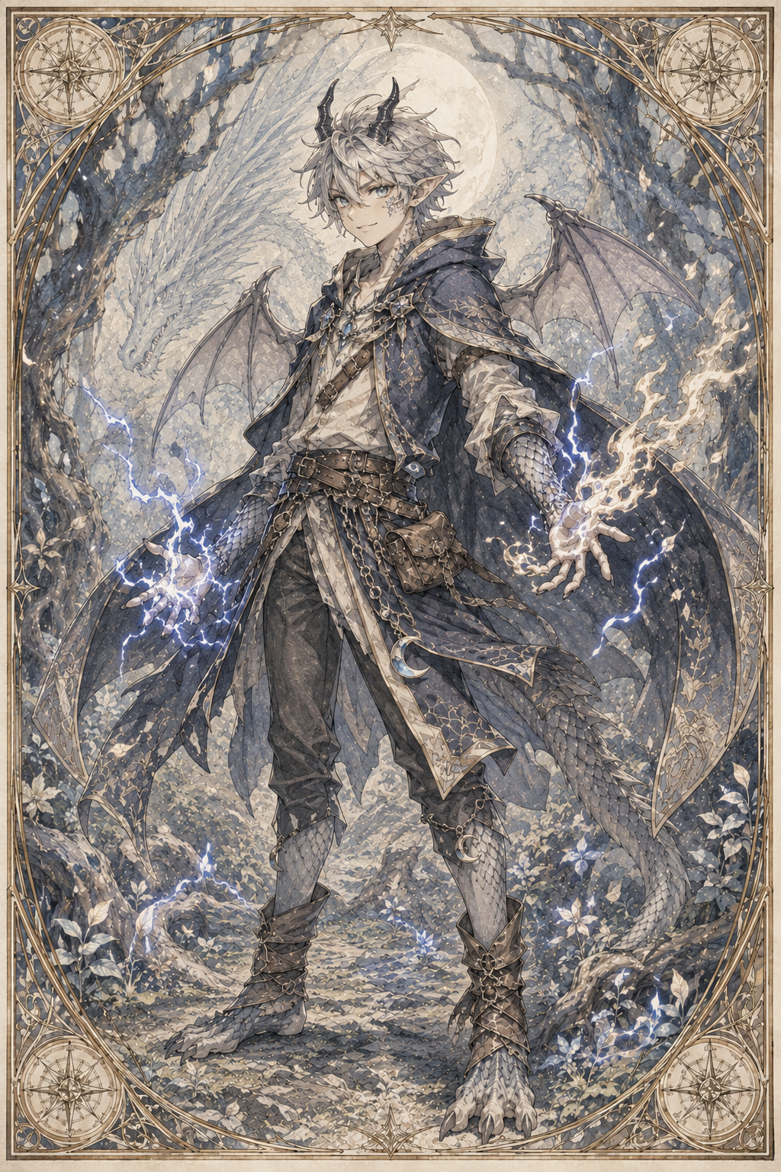
ASHURA
“The Last Child of Lumina”
────────────────────────────────────────
PAGE 1 — HERO PROFILE
────────────────────────────────────────
A. CHARACTER IDENTITY
Nama Karakter: Ashura
Ras: Aetherium Leviathan
Gelar Hero: The Last Child of Lumina / The Young Leviathan
Wilayah Asal: Hutan Lumina
Role dalam Party: Elemental Vanguard / Emotional Core
Elemen / Aura: Api Perak dan Petir Biru
Senjata Utama: Cakar Leviathan dan kekuatan elemental
Moral Direction: Pelindung yang belajar memahami arti persatuan
Short Description:
Ashura adalah anak naga muda yang tumbuh di Hutan Lumina, sebuah desa bercahaya yang menerimanya meski tubuhnya berbeda dari penduduk lain. Di balik sifatnya yang ceria, keras kepala, dan sering membuat masalah, Ashura menyimpan pertanyaan besar tentang siapa dirinya sebenarnya. Perjalanannya dimulai dari kehilangan, tetapi perlahan berubah menjadi perjuangan untuk menyatukan dunia yang retak.
────────────────────────────────────────
B. CORE ATTRIBUTES
Strength: 18
Dexterity: 14
Constitution: 18
Intelligence: 15
Wisdom: 14
Charisma: 16
Attribute Summary:
Ashura adalah hero garis depan dengan kekuatan fisik besar, daya tahan tinggi, dan potensi elemental yang berbahaya. Ia bukan petarung yang sepenuhnya rapi sejak awal, tetapi pertumbuhannya membuatnya belajar memakai kekuatan dengan lebih tenang, strategis, dan bertanggung jawab.
────────────────────────────────────────
C. COMBAT PROFILE
Armor Class: 16
Initiative: +2
Speed: 30 ft / wing-assisted movement
HP Type: High Durability
Main Weapon: Leviathan Claws
Fighting Style: Elemental Frontliner
Element / Aura: Silver Flame / Blue Lightning
Weakness: Emotional Instability
Resistance: Fire, Lightning, and Dark Corruption Pressure
Battle Role:
Ashura bertarung di garis depan dengan menggabungkan kekuatan fisik, cakar, api, dan petir. Ia mampu menekan musuh secara langsung, tetapi kekuatan terbesarnya muncul ketika ia belajar membaca medan, menjaga teman, dan tidak membiarkan emosinya menguasai pertempuran.
────────────────────────────────────────
D. SIGNATURE ABILITIES
1. Api Naga Perak
Type: Elemental Attack
Effect:
Ashura melepaskan api perak pucat dari napas, tangan, atau cakarnya. Api ini efektif untuk menyerang musuh dan melemahkan energi gelap.
Visual:
Nyala api putih-perak seperti cahaya bulan, mengalir dari mulut atau cakar Ashura.
2. Denyut Petir Biru
Type: Lightning Attack
Effect:
Ashura mengalirkan petir biru melalui tubuh, tanah, atau kontak langsung untuk melukai, mengejutkan, atau mengganggu gerakan musuh.
Visual:
Percikan petir biru menjalar di sisik, lengan, dan tanah di sekitarnya.
3. Cakar Leviathan
Type: Melee Attack
Effect:
Cakar Ashura menjadi senjata alami yang kuat untuk serangan jarak dekat. Ketika dipadukan dengan api atau petir, serangannya dapat memberi tekanan besar pada lawan.
Visual:
Cakar keperakan dengan garis cahaya biru dan nyala api kecil di ujungnya.
4. Wing Burst Step
Type: Mobility
Effect:
Ashura memakai sayap mudanya untuk menjaga keseimbangan, melompat, menghindar, atau mengubah arah secara cepat di medan tempur.
Visual:
Sayap kecil terbuka singkat, diikuti dorongan angin dan percikan petir.
5. Leviathan Awakening
Type: Transformation / Power Surge
Effect:
Ashura melepaskan sebagian aura Leviathan dalam dirinya untuk meningkatkan kekuatan, daya tahan, dan tekanan elemental.
Visual:
Bayangan naga besar berwarna perak-biru muncul di belakangnya, diselimuti api dan petir.

THE RADIANCE OF AEGIS
HERO CHARACTER SHEET
────────────────────────────────────────
PAGE 2 — LORE & COLLECTOR NOTES
────────────────────────────────────────
A. SKILL PROFILE
Athletics: High
Acrobatics: Medium
Stealth: Low
Perception: Medium
Insight: Medium
Arcana: Medium
Survival: High
Persuasion: High
Intimidation: High
History: Low
Nature: Medium
Medicine: Low
Performance: Low
Skill Summary:
Ashura unggul dalam kekuatan fisik, ketahanan, keberanian, dan kemampuan menggerakkan hati orang lain. Ia bukan karakter yang cocok untuk menyelinap atau bertindak diam-diam, tetapi sangat kuat saat harus melindungi, memimpin dari depan, dan bertahan di situasi berbahaya.
────────────────────────────────────────
B. CHARACTER LORE
Short Backstory:
Ashura tumbuh di Hutan Lumina bersama Aeliana, sosok yang membesarkannya seperti keluarga. Meski diterima oleh desa, ia selalu merasa berbeda karena tanduk, sisik, cakar, sayap kecil, serta kekuatan api dan petir yang sulit ia pahami. Pertanyaan tentang jati dirinya menjadi luka yang terus mengikuti hidupnya.
Personal Conflict:
Ashura takut bahwa kekuatan di dalam dirinya lebih cocok untuk menghancurkan daripada melindungi.
Reason to Journey:
Setelah tragedi menimpa rumah pertamanya, Ashura meninggalkan Lumina dan memulai perjalanan untuk mencari para pahlawan yang dapat melawan kegelapan yang menyebar ke dunia.
Character Growth:
Ashura awalnya ceria, cerewet, keras kepala, dan mudah terbawa emosi. Namun setiap wilayah yang ia datangi membuatnya belajar bahwa kekuatan saja tidak cukup. Ia tumbuh menjadi sosok yang lebih tenang, lebih cerdas, dan lebih mampu mendengar suara orang lain.
────────────────────────────────────────
C. PERSONALITY
Personality Traits:
Hangat, keras kepala, emosional, protektif, penasaran, dan mudah merasa bersalah.
Speech Style:
Pada awalnya ekspresif, spontan, dan sering membalas dengan komentar sarkastik. Setelah mengalami banyak hal, cara bicaranya menjadi lebih pendek, tenang, dan penuh pertimbangan.
Emotional Weakness:
Ashura sangat sulit meninggalkan orang yang ia sayangi. Ia juga mudah terguncang ketika melihat orang tidak bersalah menderita.
Ideal Scene:
Ashura berdiri di antara dua kelompok yang saling membenci, lalu mencoba membuat mereka melihat bahwa perbedaan bukan alasan untuk saling menghancurkan.
Quote: “Berbeda bukan berarti harus saling menghancurkan.”
────────────────────────────────────────
D. EQUIPMENT
Weapon: Leviathan Claws
Armor / Outfit: Traveler’s Lumina Garb
Trinket: Kenang-kenangan dari Lumina
Travel Gear: Jubah perjalanan, ransum, pecahan peta, dan perlengkapan bertahan hidup sederhana
Special Item: Moonlit Crystal Relic
Equipment Notes:
Perlengkapan Ashura mencerminkan asalnya sebagai anak dari Hutan Lumina dan perjalanannya sebagai hero muda. Ia tidak bergantung pada senjata buatan, karena tubuh dan kekuatan elementalnya sendiri sudah menjadi senjata utama.
────────────────────────────────────────
E. COLLECTOR NOTES
Hero Theme:
Identitas, kehilangan, keberanian, pengendalian diri, dan persatuan.
Visual Motif:
Api perak, petir biru, sisik keperakan, tanduk kecil, sayap muda, dan cahaya hutan Lumina.
Recommended Use:
Frontline hero, elemental bruiser, party symbol, emotional anchor, dan karakter utama untuk campaign bertema persatuan antar ras.
Spoiler-Free Note:
Ashura adalah tipe hero yang kekuatannya tumbuh bersama kedewasaannya. Semakin ia mampu mengendalikan emosi dan mendengar orang lain, semakin besar perannya sebagai cahaya yang menyatukan party.
────────────────────────────────────────
F. PRODUCT NOTE
This character sheet is part of:
THE RADIANCE OF AEGIS — HERO CHARACTER CODEX
Character Sheet Type: Fantasy RPG Inspired / Original Character Collectible Sheet
Official Warning:
This is an original fantasy character sheet inspired by tabletop RPG structure. It is not an official Dungeons & Dragons, D&D Beyond, or Wizards of the Coast product.

